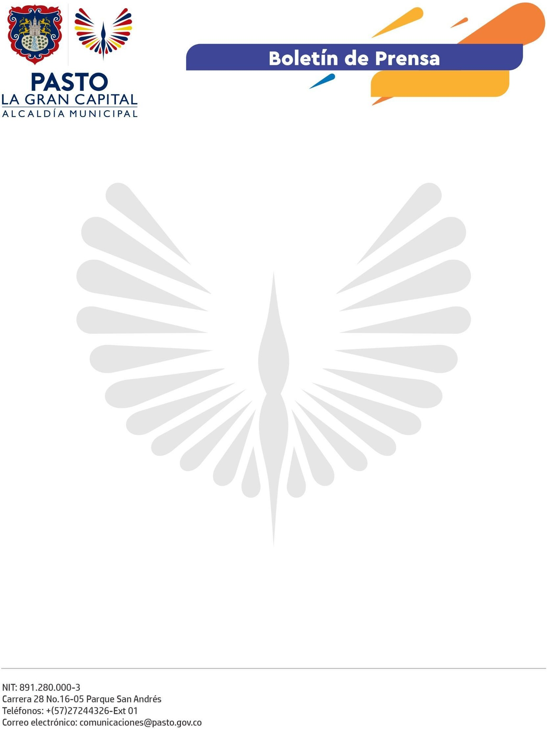
No. 643
21 de octubre de 2022

ALCALDÍA DE PASTO PROMUEVE VALORES Y CULTURA CIUDADANA PARA EL BUEN USO Y DISFRUTE DEL ESPACIO PÚBLICO

Con el propósito de sensibilizar y educar a nuevas generaciones en el respeto, protección y conservación del espacio público, la Alcaldía de Pasto, a través de la Dirección Administrativa de Espacio Público, continúa con procesos pedagógicos de construcción en el área humano-social, en los que se fomentan valores y cultura ciudadana.

En ese sentido, se desarrolló la sesión virtual ‘Cultura ciudadana y salud mental’, dirigida a un grupo de padres de familia del Hogar Infantil Agualongo, adscrito al Instituto Colombiano de Bienestar Familiar (ICBF).

Durante la jornada, la Dirección Administrativa de Espacio Público resolvió diferentes inquietudes relacionadas con la educación en valores, el respeto, la empatía y la tolerancia, mediante la resolución de casos reales.

Así mismo, estos espacios permiten que los padres de familia puedan definir y afrontar situaciones de riesgo que se presenten con sus hijos, con el diálogo como herramienta principal, y adquieran el compromiso de replicar los ejercicios en sus contextos familiares.

La Alcaldía de Pasto continuará ejecutando estos procesos que promueven la cultura ciudadana para el disfrute del espacio público en condiciones de equidad, al que tienen derecho todos los ciudadanos de ‘La Gran Capital’.

